中 国 地 质 大 学

课程名称：计算机高级语言课程设计（C）
教师姓名 刘文中
本科生姓名 张鹏
本科生学号 20131004572
本科生专业 石油工程
所在院系 资源学院
日期: 2014年 元 月 15 日

题目要求：
人事管理管理系统
[要求]
某高校主要人员有：在职人员（行政人员、教师、一般员工）、退休人员和临时工。现在，需要存储这些人员的人事档案信息：编号、姓名、性别、年龄、职务、职称、政治面貌、最高学历、任职时间、来院时间、人员类别。其中，人员编号唯一，不能重复。
- 添加删除功能：能根据学院人事的变动情况，添加删除记录；
- 查询功能：能根据编号和姓名进行查询；
- 编辑功能（高级）：根据查询对相应的记录进行修改，并存储；
- 统计功能：能根据多种参数进行人员的统计（在职人数、党员人数、女工人数、高学历高职称人数（硕士学位以上或者副教授以上）），统计要求同时显示被统计者的信息；
- 排序功能：按照年龄、来院时间进行排序；
- 保存功能：能对输入的数据进行相应的存储；

- 需求分析：
根据题目要求，职工信息是存放在文件中的，所以应该提供相应的文件的输入输出的功能，在程序中应该有添加删除，查询，编辑，统计，排序，保存等程序实现相应的操作。另外程序中要求存储的模块，采用的方式均为将原文件中的所有数据读入内存，在内存中处理之后以覆盖的方式写入文件存贮，这样的方法在一定程度上提高了对数据处理的灵活性，较容易理解，但存在处理中遇到以外情况而丢失数据的风险，当文件中的数据量很大时，这种方法也存在一定的难度，在本程序中将N定为100，基本上能满足要求；

- 总体设计：
根据以上需求分析，将程序分成以下几个模块：
- 新建数据文件（build new data）；
- 删除记录（delete data）；
- 添加记录（add data）
- 按工号搜索（search by number）；
- 按姓名搜索（search by name）；
- 浏览全部数据（browse all）；
- 修改数据（modify the data）；
- 排序功能（order the volume）；
- 统计功能（data a volume）；
9、退出（exit）

系统功能模块图如下：

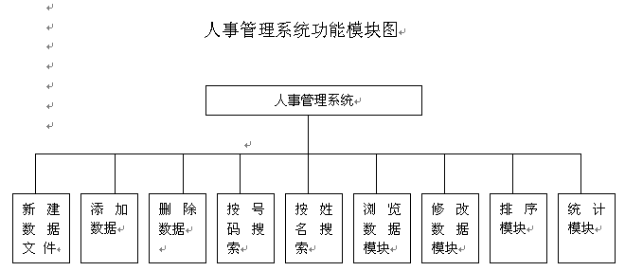
- 详细设计；
  - 主函数：
〈1〉需求分析：
为使系统执行完每部分功能后能够方便的回到系统主界面，main()函数设计的较简单，只包含一个menu()函数，其余的全部功能都通过menu()函数调用来实现，并通过menu()函数的递归调用实现返回主界面的功能。
main()函数定义如下：
main()
{menu();}
而menu()定义如下：
menu()
{
int n,w1;
do
{
printf("\n\t\t\t菜单\n");
printf("\t\t0\t新建数据\n\n");
printf("\t\t1\t删除人员\n\n");
printf("\t\t2\t添加人员\n\n");
printf("\t\t3\t通过编号查找\n\n");
printf("\t\t4\t通过姓名查找\n\n");
printf("\t\t5\t浏览全部\n\n");
printf("\t\t6\t修改数据\n\n");
printf("\t\t7\t排序\n\n");
printf("\t\t8\t统计\n\n");
printf("\t\t9\t退出\n\n");
printf("\t请选择并输入一个数字 ");
scanf("%d",&n);
if(n<0||n>8)
{
w1=1;
getchar();
}
else w1=0;
}
while(w1==1);
switch(n)
{
case 0:build();break;
case 1:del();break;
case 2:add();break;
case 3:snum();break;
case 4:sname();break;
case 5:browse();break;
case 6:modify();break;
case 7:order();break;
case 8:data();break;
case 9:exit(0);
default:{printf("输入错误!!请输入一个属于0~8的数字");menu();}
}
}
〈2〉流程图：
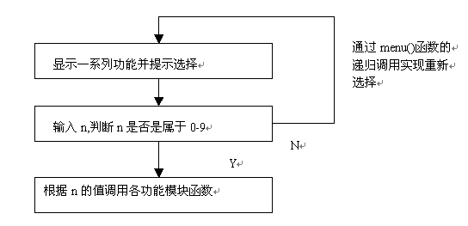
2、各功能模块设计：
（1）、新建数据文件模块：
<1>、数据结构；
看各个数据信息，编号、姓名、性别、年龄、职务、职称、政治面貌、最高学历、任职时间、来院时间、人员类别，均为字符串类型，在文件中以文本形式存放，每条记录对应一个人员的信息，可以方便信息的管理；而数据读进内存中时，可以以结构体的形式，每一个结构体包含了一个人员的全部信息，多的人员的信息组成了一个结构体数组。定义如下：
struct worker
{char num[11];
char name[10];
char sex[2];
char age[3];
char zhiwu[15];
char zhicheng[15];
char zhengzhi[15];
char xueli[15];
char renzhisj[8];
char laiyansj[8];
char leibie[15];
}wk[N],s;
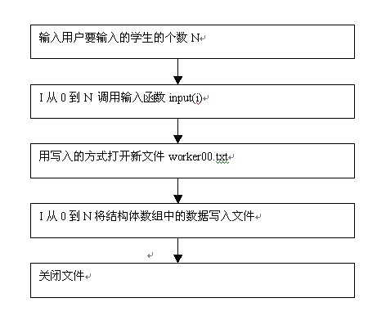
其中N是宏定义形式定义的字符，临时定义为100，wk[N],为存放人员信息的结构体数组，而S为临时的结构体，用来保存信息处理过程中的临时数据。
〈2〉、流程图如下：
（2）、追加模块：
〈1〉[需求分析]
该模块的功能是拥护需要增加新的员工记录，从键盘输入并逐条写入到原来的文件中去，其中输入号码是要防止号码重复，重复时报告错误，重新输入。为方便用户管理和查看，该模块采用的方式是用先把原来文件中的数据读入内存，保存在内存中，然后在内存中的数据后面增加新的数据，操作完成后用写的方式打开文件，用覆盖的方式写入。
〈2〉流程图：
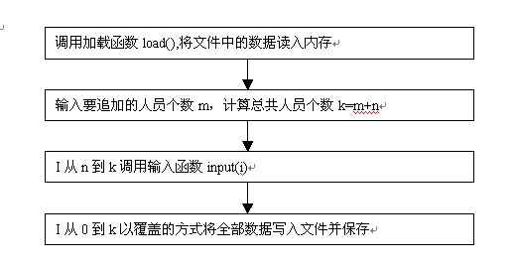
（3）修改模块：
  - [需求分析：]
该模块的功能是显示所有信息，考虑到记录较多，采用分屏显示，显示完所有的记录后，由用户输入需要修改的人员的号码，查找成功后，显示查找结果，并询问拥护修改人员的哪部分记录，根据用户选择修改相应的信息，然后保存修改后的结果；
  - 流程图
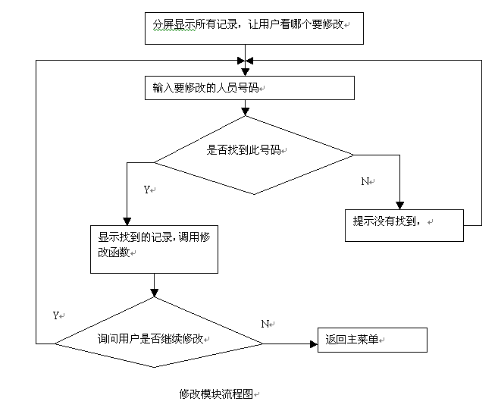

（4）删除模块：
〈1〉[需求分析]：
该模块的运行方式与修改模块类似，首先分屏显示所有人员的记录，显示完所有的记录后，由用户输入要删除的人员的号码，根据号码查找相应的记录并将结果显示出来，经用户确认后删除，删除的方法是将文件中的数据读入内存，赋给相应的结构体，并将结构体数组中将删除的后面的数据赋给前一个结构体，然后将相应数据写入文件并保存；
〈2〉流程图：
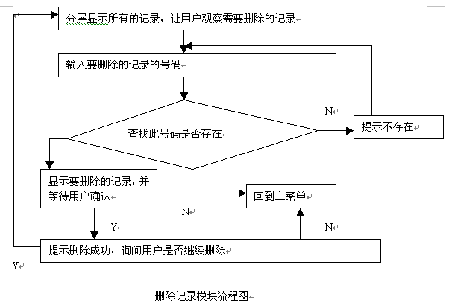
Y
（5）、按号码搜索：
〈1〉[需求分析]：
该模块的功能是按照输入的人员的号码查找对应的记录，并将其显示，查找成功以后，增加删除和修改等功能，其中删除和修改功能可以通过调用相应的函数来实现。
〈2〉流程图；
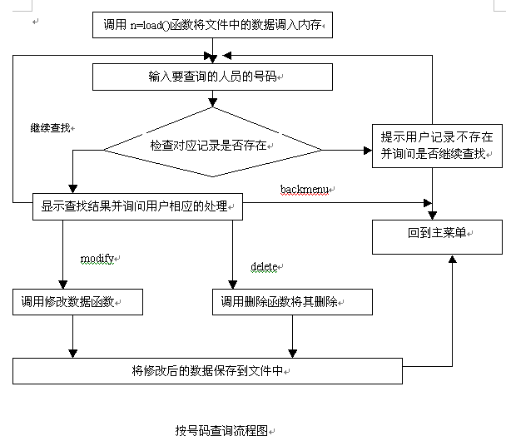
- 按姓名搜索。
该模块的结构与按号码查询的结构基本相同；
- 浏览模块；
  - 需求分析：
该模块的功能是显示所有保存在文件中的记录，考虑到记录较多，采用分屏显示的方式；
〈2〉、流程图；
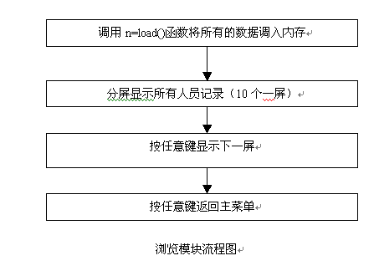
（9）、排序模块；
〈1〉、[需求分析]；
该模块的功能是要求将记录按照年龄或者来院时间进行排序，总体结构是先用n=load（）函数将文件中的数据调入内存，然后按照选择法排序，并将结果显示出来，然后将排序后的结果保存。
  - 流程图；
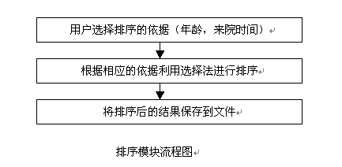
（10）、统计模块
〈1〉、[需求分析]；
该模块的功能是按照用户的要求统计出满足符合条件的所有记录的个数，并将满足条件的记录显示出来。该模块没有涉及到文件的保存，所以将文件用只读的方式打开，可以防止操作过程中数据的丢失。
〈2〉流程图；
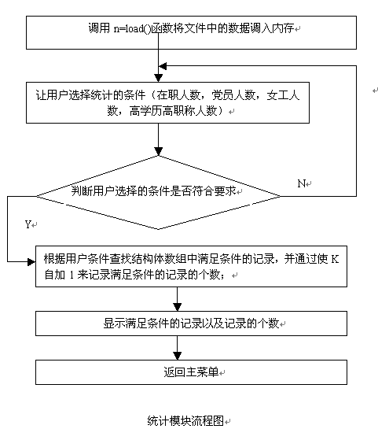
}
}
该过程中调用了四个函数，numduty（）（统计在职人员人数），numpm（）（统计党员人数），numwm（）(统计女工人数)，hieduction（）（统计高学历高职称人数），函数的具体定义见后面附录源程序。
并通过在四个函数中调用menu（）函数返回到主菜单。
上机操作：
1：数据源
2：编译，连接和运行
下面是各个模块的运行结果的界面图：
- 主菜单函数界面：
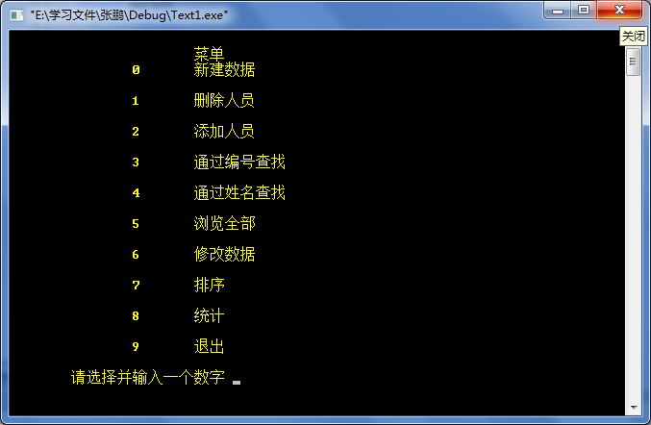
2、输入模块：
新建文件和 添加模块的输入界面基本相同：
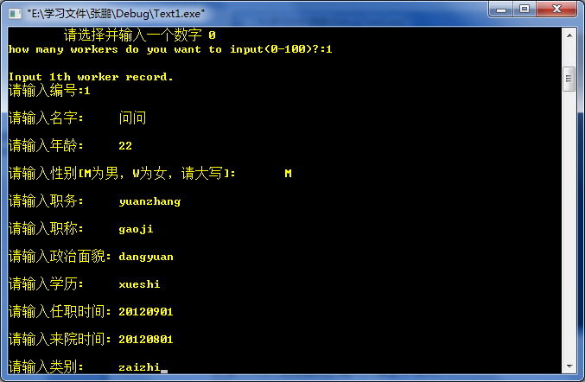
3、删除模块；
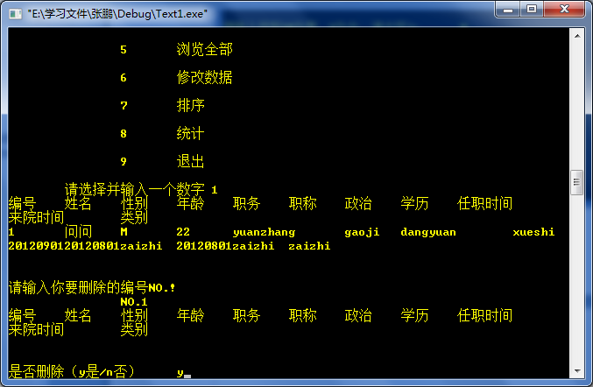
4、浏览模块；
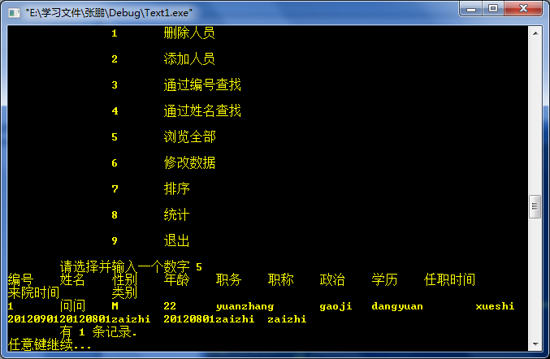
5、编辑模块：
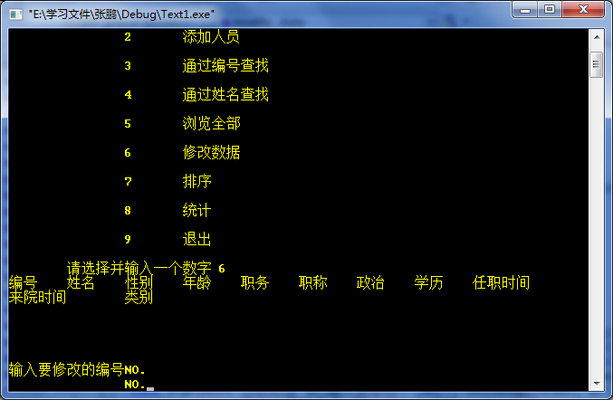
6、统计模块：
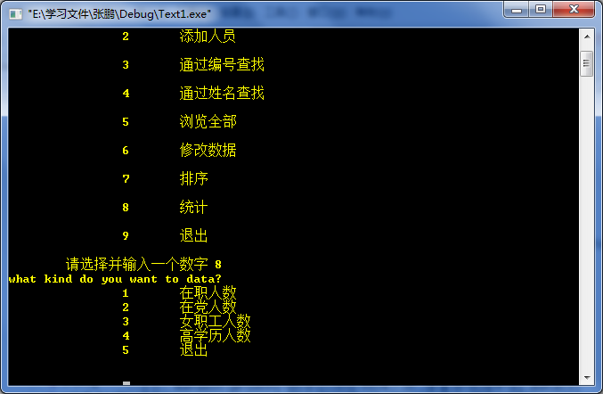
7、排序模块：
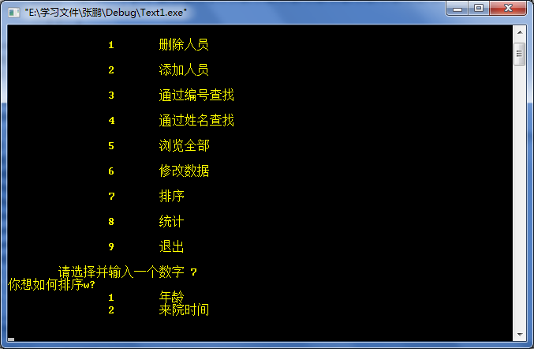

附所有源程序：

#define N 100
#include<stdio.h>
struct worker
{
char num[11];
char name[10];
char sex[2];
char age[3];
char zhiwu[15];
char zhicheng[15];
char zhengzhi[15];
char xueli[15];
char renzhisj[8];
char laiyansj[8];
char leibie[15];
}wk[N],s,h;

menu()
{
int n,w1;
do
{
printf("\n\t\t\t菜单\n");
printf("\t\t0\t新建数据\n\n");
printf("\t\t1\t删除人员\n\n");
printf("\t\t2\t添加人员\n\n");
printf("\t\t3\t通过编号查找\n\n");
printf("\t\t4\t通过姓名查找\n\n");
printf("\t\t5\t浏览全部\n\n");
printf("\t\t6\t修改数据\n\n");
printf("\t\t7\t排序\n\n");
printf("\t\t8\t统计\n\n");
printf("\t\t9\t退出\n\n");
printf("\t请选择并输入一个数字 ");
scanf("%d",&n);
if(n<0||n>8)
{
w1=1;
getchar();
}
else w1=0;
}
while(w1==1);
switch(n)
{
case 0:build();break;
case 1:del();break;
case 2:add();break;
case 3:snum();break;
case 4:sname();break;
case 5:browse();break;
case 6:modify();break;
case 7:order();break;
case 8:data();break;
case 9:exit(0);
default:{printf("输入错误!!请输入一个属于0~8的数字");menu();}
}
}

build()
{int i,m,k,p;
FILE *fp;
if((fp=fopen("worker00.txt","w"))==NULL)
{printf("can not build file\n");
printf_back();}
printf("你想添加多少工作人员(0-%d)?:",N);
scanf("%d",&m);
k=m;
for(i=0;i<k;i++)
{printf("\n输入地 %d个\n",i+1);
input(i);
}

for(p=0;p<=i;p++)
if((fprintf(fp,"%s\t%s\t%1s\t%s\t%s\t%s\t%s\t%s\t%s\t%s\t%s\n",wk[p].num,wk[p].name,wk[p].sex,wk[p].age,wk[p].zhiwu,wk[p]. zhicheng,wk[p].zhengzhi,wk[p].xueli,wk[p].renzhisj,wk[p].laiyansj,wk[p].leibie))!=1)
printf("无法写入\n\n");
fclose(fp);
printf_back();
}

add()
{int i,m,n,k,p;
FILE *fp;
n=load();
if(n==-1)
menu();
printf("你想添加多少人员(0-%d)?:",N-n);
scanf("%d",&m);
k=m+n;
for(i=n+1;i<=k;i++)
{printf("\n输入第%d个\n",i-n+1);
input(i);
}
if((fp=fopen("worker00.txt","a+"))==NULL)
{printf("无法打开文件\n");
printf_back();}
for(p=0;p<k;p++)
fprintf(fp,"%s\t%s\t%1s\t%s\t%s\t%s\t%s\t%s\t%s\t%s\t%s\n",wk[p].num,wk[p].name,wk[p].sex,wk[p].age,wk[p].zhiwu,wk[p]. zhicheng,wk[p].zhengzhi,wk[p].xueli,wk[p].renzhisj,wk[p].laiyansj,wk[p].leibie);
fclose(fp);
printf_back();
}

input(int i)
{
input_num(i,i-1);
printf("\n请输入名字:\t");
scanf("%s",wk[i].name);

printf("\n请输入年龄:\t");
scanf("%s",wk[i].age);

printf("\n请输入性别[M为男，W为女，请大写]:\t");
scanf("%1s",wk[i].sex);

printf("\n请输入职务:\t");
scanf("%s",wk[i].zhiwu);

printf("\n请输入职称:\t");
scanf("%s",wk[i].zhicheng);

printf("\n请输入政治面貌:\t");
scanf("%s",wk[i].zhengzhi);

printf("\n请输入学历:\t");
scanf("%s",wk[i].xueli);

printf("\n请输入任职时间:\t");
scanf("%s",wk[i].renzhisj);

printf("\n请输入来院时间:\t");
scanf("%s",wk[i].laiyansj);

printf("\n请输入类别:\t");
scanf("%s",wk[i].leibie);
}

load()
{FILE *fp;
int i;
if((fp=fopen("worker00.txt","r"))==NULL)
{printf("无法打开文件\n");
return NULL;}
else
{for(i=0;!feof(fp);i++)
fscanf(fp,"%s\t%s\t%1s\t%s\t%s\t%s\t%s\t%s\t%s\t%s\t%s\n",wk[i].num,wk[i].name,wk[i].sex,wk[i].age,wk[i].zhiwu,wk[i]. zhicheng,wk[i].zhengzhi,wk[i].xueli,wk[i].renzhisj,wk[i].laiyansj,wk[i].leibie);
return(i-1);}
}

input_num(int i,int n)
{
int j,k,w1;
do
{
w1=0;
printf("请输入编号:");
scanf("%s",wk[i].num);
for(j=0;wk[i].num[j]!='\0';j++)
{
if((wk[i].num[j]<'0')||(wk[i].num[j]>'9'))
{printf("输入错误！请输入(0-9).请重新输入\n\n");
w1=1;break;
}
}
if(w1!=1)
for(k=0;k<n;k++)
{
if(k!=i&&strcmp(wk[k].num,wk[i].num)==0)
{
printf("记录已删除.请重新输入!\n\n");
w1=1;break;
}
}
}
while(w1==1);
}

printf_back()
{int w;
printf("\n\n\tsuccessful.\n\n");
printf("你想做什么?\n\n\t\t1\t浏览全部\n\n\t\t2\t返回\n\n\t\t");
scanf("%d",&w);
if(w==1)
browse();
else menu();
}

browse()
{int i,j,n;
n=load();
printf_face();
for(i=0;i<=n;i++)
{
if((i!=0)&&(i%10==0))
{printf("\n\n选择并修改No.\n任意键继续...");
getch();
puts("\n\n");
}
printf_one(i);
}
printf("\t有 %d 条记录.\n",n+1);
printf("任意键继续...");
getch();
menu();
}

printf_face()
{
printf("编号\t姓名\t性别\t年龄\t职务\t职称\t政治\t学历\t任职时间\t来院时间\t类别\n");
}

printf_one(int i)
{
printf("%s\t%s\t%1s\t%s\t%s\t%s\t%s\t%s\t%s\t%s\t%s\n",wk[i].num,wk[i].name,wk[i].sex,wk[i].age,wk[i].zhiwu,wk[i].zhicheng,wk[i].zhengzhi,wk[i].xueli,wk[i].renzhisj,wk[i].laiyansj,wk[i].leibie);
}

save(int n)
{
FILE *fp;
int i;
if((fp=fopen("worker00.txt","w+"))==NULL)
{printf("\n\t\t无法打开文件\n");
return NULL;}
for(i=0;i<n;i++);
if(wk[i].num!=0)
if(fprintf(fp,"%s\t%s\t%1s\t%s\t%s\t%s\t%s\t%s\t%s\t%s\t%s\n",wk[i].num,wk[i].name,wk[i].sex,wk[i].age,wk[i].zhiwu,wk[i]. zhicheng,wk[i].zhengzhi,wk[i].xueli,wk[i].renzhisj,wk[i].laiyansj,wk[i].leibie)!=1)
printf("\n文件写入错误\n");
fclose(fp);
}

modify()
{
int i,n,k,p,w0=1,w1,w2=0;
FILE *fp;
n=load();
do
{k=-1;
printf_face();
for(i=0;i<=n;i++)
{
if((i!=0)&&(i%10==0))
{printf("\n\n请输入要修改的编号No.\n任意键继续...");
getch();
puts("\n\n");
}
printf_one(i);
}
do
{
printf("\n\n输入要修改的编号NO.\n\t\tNO.");
scanf("%s",s.num);
for(i=0;i<n;i++)
if(strcmp(s.num,wk[i].num)==0);
{k=i;
s=wk[i];
}
if(k==-1)
printf("\n\n无记录，请继续");
}
while(k==-1);
printf_face();
printf_one(k);
w1=modify_data(k);
if(w1==1)
{printf("\nsuccessful!!\n\n你想修改其他吗?\n\n\t\t1\t是\n\n\t\t2\t不并保存\n\t");
scanf("%d",&w0);
w2=1;
}
else
{w0=0;
if(w2==1)
wk[k]=s;}
wk[k]=s;
if(w0!=1&&w2==1)
{ fp=fopen("worker00.txt","w");
{for(p=0;p<=n;p++)
fprintf(fp,"%s\t%s\t%1s\t%s\t%s\t%s\t%s\t%s\t%s\t%s\t%s\n",wk[p].num,wk[p].name,wk[p].sex,wk[p].age,wk[p].zhiwu,wk[p]. zhicheng,wk[p].zhengzhi,wk[p].xueli,wk[p].renzhisj,wk[p].laiyansj,wk[p].leibie);}
fclose(fp);}
}
while(w0==1);
menu();
}

modify_data(int i)
{int c,w1;
do
{printf("\nmodify by =>\n\n\t\t1\tNO.\n\t\t2\t姓名\n\t\t3\t性别\n\t\t4\t年龄\n\t\t5\t职务\n\t\t6\t职称\n\t\t7\t政治面貌\n\t\t8\t学历\n\t\t9\t任职时间\n\t\t10\t来院时间\n\t\t11\t人员类别\n\n\t\t\t");
scanf("%d",&c);
if(c>11||c<1)
printf("选择错误，请重新选择");
getchar();
}
while(c>11||c<1);
do
{switch(c)
{case 1:printf("旧编号是 %s,",wk[i].num);input_num(i,i-1);break;
case 2:printf("旧名字是 %s,输入新名字:",wk[i].name);scanf("%s",wk[i].name);break;
case 3:printf("旧性别是%s,输入新性别:",wk[i].sex);scanf("%1s",wk[i].sex);break;
case 4:printf("旧年龄是 %s,输入新年龄:",wk[i].age);scanf("%s",wk[i].age);break;
case 5:printf("旧职务是 %s,输入新职务:",wk[i].zhiwu);scanf("%s",wk[i].zhiwu);break;
case 6:printf("旧职称是 %s,输入新职称:",wk[i].zhicheng);scanf("%s",wk[i].zhicheng);break;
case 7:printf("旧政治面貌是 %s,输入新政治面貌:",wk[i].zhengzhi);scanf("%s",wk[i].zhengzhi);break;
case 8:printf("旧学历是 %s,输入新学历:",wk[i].xueli);scanf("%s",wk[i].xueli);break;
case 9:printf("旧任职时间是 %s,输入新任职时间:",wk[i].renzhisj);scanf("%s",wk[i].renzhisj);break;
case 10:printf("旧来院时间是 %s,输入新来院时间:",wk[i].laiyansj);scanf("%s",wk[i].laiyansj);break;
case 11:printf("旧类别是 %s,输入新类别:",wk[i].leibie);scanf("%s",wk[i].leibie);break;
}
printf("now:\n\n");
printf_face();
printf_one(i);
printf("\n确定?\n\n\t\t1\t确定\n\t\t2\t不，重新修改\n\t\t3\t返回不修改\n\t\t\t");
scanf("%d",&w1);
}
while(w1==2);
return(w1);
}

sname()
{
int i,n,k,p,w1=1,w2,w3,w4;
n=load();
do
{do
{ k=-1;
printf("\n\n输入你想搜索的名字!\n\t\t");
scanf("%s",s.name);
for(i=0;i<n;i++)
if(strcmp(s.name,wk[i].name)==0)
{ k=i;
printf_one(k);break;
}
if(k==-1)
{
printf("\n\n无记录请继续");
printf("\n\n继续?\n\t\t1\t继续\n\t\t2\t返回菜单\n\t\t");
scanf("%d",&w1);
if(w1==1)
{sname();break;}
if(w1==2) {menu();break;}
}
}
while(k==-1&&w1==1);
w4=0;w3=0;
if(k!=-1);
printf("\n\n你要做什么?\n\t\t1\t搜索其他\n\t\t2\t修改\n\t\t3\t删除\n\t\t4\t返回菜单\n\t\t[ ]\b\b");
scanf("%d",&w2);
switch(w2)
{
case 1:sname();break;
case 2:w3=modify_data(k);break;
case 3:{printf("\n确定?\n\t\t1\t是\n\t\t2\t否并返回\n\t\t");
scanf("%d",&w4);
if(w4==1)
for(p=i;p<n;p++)
wk[p]=wk[p+1];
break;}
case 4:menu();break;
}
if(w3==1||w4==1)
{save(n);
printf("\n\n\t\t成功!!\n");
printf("\n\n你要做什么??\n\t\t1\t搜索其他\n\t\t2\t返回\n\t\t");
scanf("%d",&w2);
}
}
while(w2==1);
menu();
}

snum()
{FILE *fp;
int i,n,k,p,w1=1,w2,w3,w4;
n=load();
do
{do
{ k=-1;
printf("\n\n输入你想要搜索的号码\n\t\t");
scanf("%s",s.num);
for(i=0;i<=n;i++)
if(strcmp(s.num,wk[i].num)==0)
{ k=i;
printf_one(k);break;
}
if(k==-1)
{
printf("\n\nNO exist!please");
printf("\n\n继续?\n\t\t1\t继续\n\t\t2\t不并返回菜单\n\t\t");
scanf("%d",&w1);
if(w1==1)
{snum();
break;}
if(w1==2) menu();break;
}
}
while(k==-1&&w1==1);
w4=0;w3=0;
if(k!=-1);
printf("\n\n你想做什么?\n\t\t1\t搜索其他\n\t\t2\t修改\n\t\t3\t删除\n\t\t4\t返回菜单\n\t\t");
scanf("%d",&w2);
switch(w2)
{
case 1:snum();break;
case 2:w3=modify_data(k);break;
case 3:{printf("\n确定?\n\t\t1\t确定\n\t\t2\t不并返回\n\t\t");
scanf("%d",&w4);
if(w4==1)
for(p=i;p<=n;p++)
wk[p]=wk[p+1];
break;}
case 4:menu();break;
}
if(w3==1||w4==1)
{fp=fopen("worker00.txt","w");
for(p=0;p<=n;p++)
fprintf(fp,"%s\t%s\t%1s\t%s\t%s\t%s\t%s\t%s\t%s\t%s\t%s\n",wk[p].num,wk[p].name,wk[p].sex,wk[p].age,wk[p].zhiwu,wk[p]. zhicheng,wk[p].zhengzhi,wk[p].xueli,wk[p].renzhisj,wk[p].laiyansj,wk[p].leibie);
fclose(fp);}
printf("\n\n\t\t成功!!\n");
printf("\n\n你想要做什么?\n\t\t1\t搜索其他\n\t\t2\t返回\n\t\t");
scanf("%d",&w2);
}

while(w2==1);
menu();
}

order()
{
int i,j,k,n,p,m;
FILE *fp;
n=load();
printf("你想如何排序w?\n\t\t1\t年龄\n\t\t2\t来院时间\n\n");
scanf("%d",&p);
if(p==1)
{for(i=0;i<=n-1;i++)
{for(j=i+1;j<=n;j++)
{if(strcmp(wk[i].age,wk[j].age)<0)
{s=wk[i];
wk[i]=wk[j];
wk[j]=s;
}
}
}
}
if(p==2)
{for(i=0;i<=n-1;i++)
{for(j=i+1;j<=n;j++)
{if(strcmp(wk[i].laiyansj,wk[j].laiyansj)<0)
{s=wk[i];
wk[i]=wk[j];
wk[j]=s;
}
}
}
}
{fp=fopen("worker00.txt","w+");
for(m=0;m<=n;m++)
{if(fprintf(fp,"%s\t%s\t%1s\t%s\t%s\t%s\t%s\t%s\t%s\t%s\t%s\n",wk[m].num,wk[m].name,wk[m].sex,wk[m].age,wk[m].zhiwu,wk[m]. zhicheng,wk[m].zhengzhi,wk[m].xueli,wk[m].renzhisj,wk[m].laiyansj,wk[m].leibie)==NULL)
{printf("无法打开文件,请按任意键继续......");getchar();menu();}
}
fclose(fp);}
printf("\n\n");
printf_back();
}

del()
{
char c;
int i,j,n,k,m,w0=1,w1=0,w2=0;
FILE *fpt;
n=load();
do
{k=-1;
printf_face();
for(i=0;i<=n;i++)
{
if((i!=0)&&(i%10==0))
{printf("\n\n请输入你要删除的编号NO.\n任意键继续...");
getch();
printf("\n\n");
}
printf_one(i);
}
do
{
printf("\n\n请输入你要删除的编号NO.!\n\t\tNO.");
scanf("%s",s.num);
for(i=0;i<=n;i++)
if(strcmp(s.num,wk[i].num)==0);
{k=i;
s=wk[i];
}
if(k==-1)
printf("\n\n已删除，请继续");
}
while(k==-1);
printf_face();
printf_one(k);
printf("是否删除（y是/n否） \t");
scanf("%1s",&c);
if(c=='y')
{
for(j=i;j<=n;j++)
wk[j]=wk[j+1];
w1=1;
}
else menu();
if(w1==1)
{printf("\n成功!!\n\n你想删除其他吗?\n\n\t\t1\t是\n\n\t\t2\t不并保存\n\t");
scanf("%d",&w0);
w2=1;
}

if(w0!=1&&w2==1)
{fpt=fopen("worker00.txt","w");
for(m=0;m<n;m++)
fprintf(fpt,"%s\t%s\t%1s\t%s\t%s\t%s\t%s\t%s\t%s\t%s\t%s\n",wk[m].num,wk[m].name,wk[m].sex,wk[m].age,wk[m].zhiwu,wk[m]. zhicheng,wk[m].zhengzhi,wk[m].xueli,wk[m].renzhisj,wk[m].laiyansj,wk[m].leibie);
fclose(fpt);
}
}
while(w0==1);
menu();
}

data()
{int p;
printf("what kind do you want to data?\n\t\t1\t在职人数\n\t\t2\t在党人数\n\t\t3\t女职工人数\n\t\t4\t高学历人数\n\t\t5\t退出\n\n\t\t");
scanf("%d",&p);

switch(p)
{
case 1:numduty();break;
case 2:numpm();break;
case 3:numwm();break;
case 4:hiedcation();break;
case 5:menu();break;
dafault:printf("数字必须在1和4之间,请重新选择!"); data();
}
}

numduty()
{int i,j,p,k=0;
int n;
n=load();
for(i=0;i<=n;i++)
if(strcmp(wk[i].leibie,"zaizhi")==0)
{
printf_one(i);k++;}
printf("在职人数 %d",k);
}

numpm()
{int i,j,p,k=0;
int n;
n=load();
for(i=0;i<=n;i++)
if(strcmp(wk[i].zhengzhi,"dangyuan")==0)
{k++;
printf_one(i);}
printf("党员人数 %d",k);
}

numwm()
{int i,j,p,k=0;
int n;
n=load();
for(i=0;i<=n;i++)
if(strcmp(wk[i].sex,'w')==0)
{k++;
printf_one(i);}
printf("女职工人数 %d",k);
}

hiedcation()
{int i,p,k=0;
int n;
n=load();
for(i=0;i<=n;i++)
if(strcmp(wk[i].xueli,"xueshi")==0||strcmp(wk[i].xueli,"professor")==0||strcmp(wk[i].xueli,"shuoshi")==0||strcmp(wk[i].xueli,"benke")==0)
{k++;
printf_one(i);}
printf("高学历人数 is %d",k);
}

main() {menu();}
小结：
八天的C语言课程设计结束了，在这八天的时间里，我自己独立完成了一个程序从构思结构，到编写代码，然后上机调试运行的过程，感觉自己收获很大。通过解决一个又一个的问题，熟悉了C语言的应用，对计算机语言应用的理解又深了一层，在老师的指导下，学会了模块设计的方法，用流程图表示算法，掌握了用C语言进行程序设计的能力。
在设计过程中，我理解了对于一个较大的程序，不可能一次编写出一个较大的系统，通常要采取自顶向下的设计思想，先设计主函数，再通过完善一个个的功能模块来完成程序的设计过程，在设计过程中要充分理解整个程序的设计思路，采用逐步细化的方式来完成整个程序。

